第七单元达标检测试卷
(满分：100分 时间：40分钟)
一、选择题(每小题2分，共60分)
1．从1688年到1720年，伦敦完成了金融革命，建立了一套有效的政府信用制度。这些经济制度的变革进一步推动了近代英国技术变革和经济增长，导致了工业革命的发生。可见工业革命始于英国主要得益于( )
A．制度变革 B．思想解放
C．技术积累 D．殖民扩张
2．《大国崛起•英国》中写道：“一位英国棉纺主从他在伦敦的经理人那里得到这样的信息：‘无论你能生产多少平纹布，好的次的我们都要。’‘你必须想办法发明，在工业中你们大有可为……’”这条信息告诉我们，棉织品的市场需求极其巨大，因此工业革命从□□□开始是不足为奇的。“□□□”应该是( )
A．蒸汽机 B．运输业
C．纺织业 D．重工业
3．电视纪录片《工业革命的兴起》以翔实的资料，真实地记录了两百多年前生产领域那场翻天覆地的变化。揭开工业革命序幕的重要发明是( )
A．珍妮机 B．蒸汽机车
C．蒸汽轮船 D．蒸汽机
4．英国曼彻斯特地区，在18世纪80年代初只有棉纺厂2家，短短的时间内棉纺厂发展很快：1802年52家，1809年64家，1830年99家。出现以上现象的主要原因是( )
A．珍妮纺纱机推动工业发展 B．蒸汽动力的普遍推广
C．铁路交通大规模兴建 D．英国棉纺品大量涌入中国
5．飞梭提升了织布速度，但棉纱不能同等供应。工匠不断研制纺纱机械装置，新发明的珍妮机、骡机等将纺纱速度提高100倍，接下来工匠不得不解决织布速度慢的问题。1785年，发明了水力织布机，把织布速度提高了40倍。材料说明第一次工业革命期间( )
A．设备问题层出不穷 B．棉纺织是典型产业
C．生产效率不断提高 D．资本家财富积累增速
6．18世纪时，在新兴的棉纺织行业，生产技术首先出现了革命性的变化……19世纪中后期，以英国为代表的欧美资本主义国家在攫取利益的同时，客观上也传播了先进的思想和生产方式，开始改变世界面貌。资本主义国家客观上传播了先进的生产方式——机器大生产，促使了英国最终产生的制度是( )
A．君主立宪制 B．现代工厂制
C．联邦共和制 D．君主专制制
7．1825年，“旅行者号”蒸汽机车的试车成功，开辟了陆上运输的新纪元，为人们的生产和生活带来了极大便利。蒸汽机车的发明者是( )
A．凯伊 B．瓦特
C．斯蒂芬森 D．牛顿
8．某国在1825年建成世界上第一条铁路，1850年基本形成全国干线铁路网，率先进入“铁路时代”。这个国家是( )
A．美国 B．德国
C．法国 D．英国
9．“市场总是在扩大，需求总是在增加。工场手工业也不再能满足这种需求了。于是蒸汽和机器就引起了工业中的革命。”由此看出，引发革命的直接原因是( )
A．人口、资本的自由流动 B．资产阶级统治的确立
C．大量自由劳动力的出现 D．市场需求的不断扩大
10．机械化生产取代古老的手工操作，大工厂把小作坊远远抛在后面，铁路与轮船取代马车和帆船。这一巨变把人类带入到崭新的时代，使资本主义制度得到确立。材料中的“崭新的时代”是指( )
A．蒸汽时代 B．电气时代
C．网络时代 D．信息时代
11．18世纪70年代，英国城乡人口比例为1∶2,19世纪初上升为2∶3，造成这一变化的最主要原因是( )
A．“圈地运动”使农民流入城市
B．工业革命带来的城市化改变了人口分布
C．大量吸收外来移民
D．农村人口大量迁往殖民地
12．“工业革命是生产技术的革命，同时也是一场深刻的社会关系的变革。”之所以说工业革命是“社会关系的变革”，是因为工业革命( )
A．提高了社会生产力
B．使社会日益分裂为资产阶级和无产阶级两大对立阶级
C．造成西方先进东方落后的局面
D．使资本主义社会进入垄断资本主义阶段
13．自远古起，人类一直以坐马车、骑马或乘帆船所需旅行的小时数来表示不同地方之间的距离。但到了 21世纪初，人类能够凭借汽船和铁路越过海洋和大陆，能够用电报与世界各地的同胞通信。这主要表明工业革命( )
A．促进了生产力的飞跃 B．造成了严重的环境污染
C．加剧了贫富差距 D．拉近了人类的距离
14．1861年，英国还没有一个女护士，也没有一个女职员；到1891年，女护士已达53 000多名，女职员也有17 000多名。这说明了工业革命( )
A．促进了妇女社会角色的变化 B．使男女不平等加剧
C．使贫富分化加剧 D．促进了教育普及
15．火车运行初期，衣冠楚楚的绅士和淑女与衣衫褴褛的下层人民同挤一列火车，对此有人感叹“我想封建制度是永远一去不返了”。这说明了( )
A．火车改变了人们的出行方式
B．科技进步有助于人们生活质量的提高
C．火车消灭了人们的等级差别
D．科技进步有利于民主平等思想的传播
16．工业革命是一次巨大的、深刻的生产技术和社会经济大变革。下列关于英国工业革命的说法，正确的是( )
①推动了英国资产阶级革命的爆发 ②促使欧美诸国先后实现工业化 ③确立了英国“世界工厂”的地位 ④人们可以乘火车远行
A．①③ B．①②③
C．②③ D．②③④
17．全球金融危机发生时，人们主张重读《资本论》。《资本论》是科学社会主义的经典之作，其创立者是( )
A．李大钊 B．恩格斯
C．列宁 D．马克思
18．第一次创立了人们实现自身解放的思想体系，为人们认识世界、改造世界提供强大精神力量的是( )
A．地圆学说 B．人文主义
C．启蒙思想 D．马克思主义理论
19．马克思、恩格斯及时总结工人运动的经验教训，创立马克思主义，这一理论不包括( )
A．原子论 B．政治经济学
C．科学社会主义 D．马克思主义哲学
20．19世纪40年代诞生的科学社会主义，是西欧工业资本主义时期物质生产、阶级斗争和思想文化发展到一定水平的产物，也是马克思和恩格斯在思想领域实行伟大变革的结果。材料说明了( )
A．科学社会主义是时代发展的产物
B．马克思创立了科学社会主义
C．科学社会主义推动了社会主义的发展
D．马克思主义的诞生
21．从根本利益来讲，马克思和恩格斯代表了哪个阶级的利益( )
A．无产阶级 B．资产阶级
C．农奴 D．奴隶
22．英国广播公司曾通过国际互联网公开投票，评选千年最伟大的思想家，马克思因创立了“科学社会主义”而在众多的候选人中名列榜首。科学社会主义诞生于( )
A．1843年 B．1844年
C．1848年 D．1871年
23．《共产党宣言》的理论价值在于( )
A．提出人文主义思想
B．揭示共产主义代替资本主义的客观规律
C．揭穿教会的腐朽
D．阐述分权制衡理论
24．马克思主义的诞生，标志着国际工人运动进入一个新的历史时期。“新的历史时期”应理解为( )
A．有无产阶级政党的领导 B．有马克思、恩格斯的领导
C．有科学理论指导 D．有巴黎公社精神的指引
25．“19世纪上半期，随着工业革命的深入发展，大机器生产逐渐取代了工场手工业，生产力极大提高，资本主义迅速发展，社会财富日益增多……”通过对这段史料的分析，我们可以提取到的历史基础知识是：马克思主义诞生的( )
A．实践基础 B．阶级基础
C．理论来源 D．经济基础
26．“起来，饥寒交迫的奴隶，起来，全世界受苦的人！满腔的热血已经沸腾，要为真理而斗争！”这一铿锵有力、曲调雄浑悲壮的歌词是作者为了纪念下列什么事件而创作的( )
A．《共产党宣言》发表 B．中国抗日战争胜利
C．巴黎公社失败 D．中华人民共和国成立
27．1864年，英、法、德等国工人成立国际工人协会，以提高工资、缩短工时、改善劳动条件为目标而进行经济斗争，历史上称为( )
A．第一国际 B．共产主义者同盟
C．第二国际 D．巴黎公社
28．巴黎公社共有86名委员，其中工人约30名，其余是新闻记者、职员、教师和医生。公社委员们之间虽然有政治分歧，但没有权力斗争，一直尽心尽力为这个200万人口的城市提供公共服务。他们也能达成共识，实行一些进步的和民主的政策。由此可见，巴黎公社( )
A．践行了民主集中制的组织原则 B．接受了马克思主义
C．真正具有了社会主义革命性质 D．具有鲜明的民主性
29．辩证唯物主义认为，事物之间总是相互依存、相互联系在一起。下列关于工业革命、工人运动与马克思主义诞生之间关系的认识正确的一项是( )
①工业革命为马克思主义诞生奠定了阶级基础
②马克思主义的诞生阻碍了资本主义的发展
③马克思主义在工人运动中形成 ④马克思主义诞生为国际工人运动指明方向
A．①②③ B．②③④
C．①③④ D．②③④
30．某历史宣传栏的内容分别为《共产党宣言》、第一国际、巴黎公社社员墙。请判断此宣传栏反映的共同主题是( )
A．资产阶级革命的兴起 B．社会主义国家的建立
C．资本主义的巩固和发展 D．国际工人运动的发展
二、非选择题(共40分)
31．识图，回答问题。(16分)
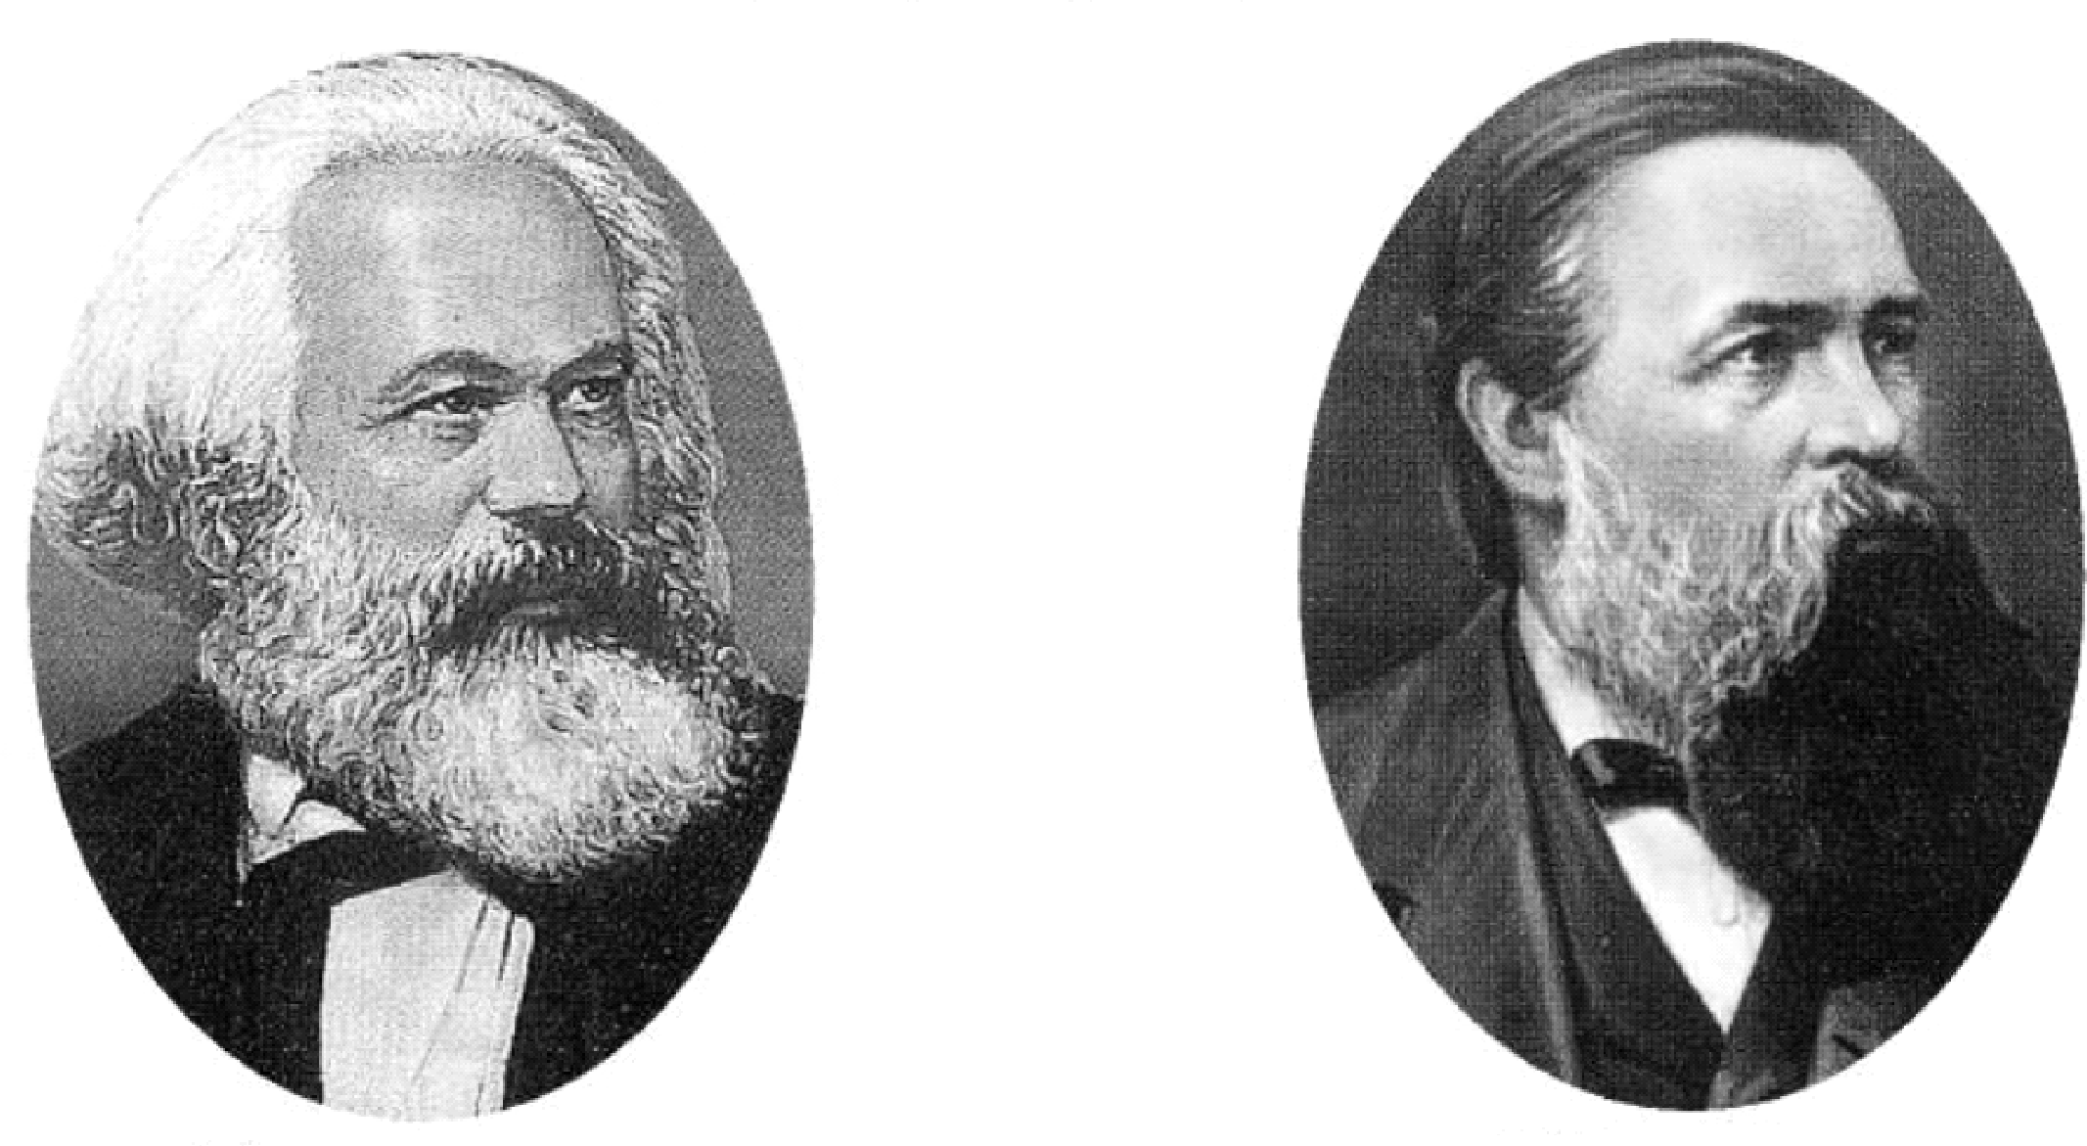
(1)如图所示的这对好友在何处相识？他们共同为国际共产主义运动起草的纲领性文件是什么？(4分)

(2)该文件的主要内容是什么？(回答两点即可)(4分)

(3)该文件的发表有何历史意义？(4分)

(4)马克思主义诞生后，成为领导国际工人运动的科学武器。下列哪一无产阶级的革命运动使马克思主义建立无产阶级政权的理论得以第一次尝试(2分)( )
A．英国资产阶段革命 B．巴黎公社革命
C．北美独立运动 D．法国大革命
(5)在以马克思主义为指导思想的国际共产主义运动的发展历程中，有成功也有失败，请谈一谈这些成功或失败带给你的感想或启示。(2分)

32．阅读下列材料，回答问题。(16分)
材料一 17世纪末，英国君主立宪制建立后，政局稳定，资本主义经济迅速发展，国内外市场不断扩大，工业革命于是兴起。国内外市场对棉纺织品的需求迅速增长，刺激了棉纺织生产方式的改进和新技术的发明。
材料二 蒸汽机的历史意义，无论怎样夸大也不为过。它提供了控制和利用热能、为机械提供动力的手段。
——斯塔夫里阿诺斯《全球通史》
材料三 1838～1870年英国铁路里程变化情况表
时间 | 铁路里程(单位：英里)
1838年 | 500
1850年 | 6 600
1870年 | 15 500
——斯塔夫里阿诺斯《全球通史》
(1)阅读材料一，简要说说第一次工业革命产生的背景？(4分)

(2)材料二中“蒸汽机”的改进者是谁？再列举一位工业革命时期纺织部门的发明家。(4分)

(3)据材料三，写出引起“英国铁路里程变化”的交通工具的名称。(2分)

(4)结合以上三则材料和所学知识，说明科技发明创造对英国社会发展的作用。(6分)

33．科技革命极大地改变了社会面貌，创造了巨大的生产力，推动了人类历史的发展进程，但人类在感受从未有过的欢欣的同时，也体验到很多新的痛苦。(8分)
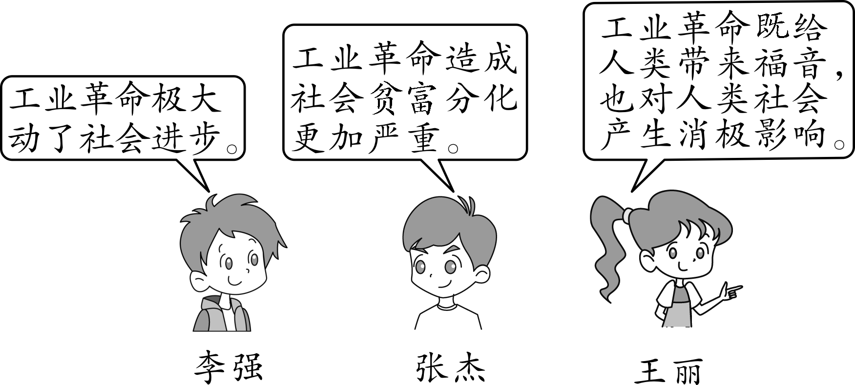
(1)历史兴趣小组的同学对工业革命的影响进行了探讨，你认同上面哪位同学的看法？结合所学知识，谈谈你对工业革命的评价。(6分)

(2)通过对工业革命的学习，你认为在我国的经济发展过程中，有哪些值得注意的问题？(2分)

第七单元达标检测试卷
1．A
2．C
3．A
4．B
5．C
6．B
7．C
8．D
9．D
10．A
11．B
12．B
13．D
14．A
15．D
16．D
17．D
18．D
19．A
20．A
21．A
22．C
23．D
24．C
25．D
26．C
27．A
28．D
29．C
30．D
31．(1)巴黎。《共产党宣言》。
(2)阐明了社会历史发展的客观规律；资本主义社会必将被共产主义社会所取代；肯定资产阶级在历史上起到的革命作用；号召工人阶级组织起来，建立无产阶级自己的政党，即共产党，用暴力推翻资产阶级统治，进行无产阶级革命。
(3)标志着马克思主义的诞生；从此；无产阶级有了科学理论的指导，国际共产主义运动兴起并蓬勃发展。
(4)B
(5)任何一种先进的社会制度取代旧的社会制度都不是一帆风顺的；我们在社会主义的革命或建设中，要走适合本国国情的道路，不能照搬照抄马克思主义。(言之有理即可)
32．(1)英国资本主义制度的确立；资本主义经济迅速发展，市场的不断扩大。
(2)瓦特。哈格里夫斯。
(3)蒸汽机车。
(4)促进英国生产力的发展；推动英国工业革命的进程；大机器生产成为英国工业发展的主要方式；促进英国社会面貌的变化等。
33．(1)王丽。评价略，只要认识到科学技术是一把双刃剑，说出工业革命利和弊，言之有理均可。
(2)要坚持可持续发展，采取有效措施保护环境，使人类社会与自然和谐相处。(言之有理即可)

